TÊN DỰ ÁN: Làm chuông gió.
Thời gian: Từ ngày 07/4 – 12/4/2025.

Phần 1: Xây dựng kế hoạch.

I. MỤC TIÊU.
* Phát triển vận động:
- Trẻ biết cách cắt, dính, dán,...với nhau để làm thành chuông gió.
- Phát triển khả năng linh hoạt cơ tay, các ngón tay khi làm chuông gió.
* Phát triển nhận thức:
* MTXQ: - Trẻ biết tên gọi, đặc điểm, cấu tạo của chuông gió.
- Trẻ biết hình dáng, màu sắc, công dụng, chất liệu làm chuông gió.
- Sử dụng các nguyên vật liệu để làm chuông gió.
*Toán: Hình dạng, kích thước và đo lường.
* Phát triển ngôn ngữ:
- Kĩ năng thảo luận, chia sẻ kinh nghiệm, kĩ năng thuyết trình nhận xét ý kiến của người đối thoại trả lời rõ ràng, mạch lạc đủ câu.
- Trẻ chủ động trao đổi với cô và bạn.
* Phát triển tình cảm – kỹ năng xã hội: (4C) Sáng tạo, hợp tác, giao tiếp, tư duy phản biện.
- Phát triển tình cảm: Trẻ yêu thích chuông gió.
* Phát triển thẩm mỹ: Cầm bút và sử dụng bút màu thành thạo để vẽ phối hợp các nét thẳng, nét cong, nét ngang trong bảng vẽ để tạo ra các hình đơn giản.

II. MẠNG NỘI DUNG.
- Quy trình làm chuông gió.
- Tên gọi, đặc điểm, hình dạng của 1 số loại chuông gió.

- Các dụng cụ, thiết bị làm ô tô và cách sử dụng.

Làm chuông gió

- Các dụng cụ làm ra chuông gió.

- Nguyên vật liệu làm ra chuông gió.

III. MẠNG HOẠT ĐỘNG.
Hoạt động chơi:
Góc xây dựng: Xây cửa hàng bán chuông gió.
Góc học tập: Khám phá nguyên vật liệu để làm dây chuông gió. Khám phá nguyêt vật liệu làm ra chuông gió. Khám phá các nguyên vât liệu để làm khung chuông gió.
Góc tạo hình: Làm chuông gió từ các nguyên vật liệu. Cắt, luồn, đo độ dài, gắn các nguyên vật để làm chuông gió.
Góc phân vai: Trò chơi gia đình (bế em, mẹ và bé). Bán các loại chuông gió
Góc sách: Xem tranh ảnh, sách truyện và quy trình hoạt động của chuông gió, xem mây gió.

Hoạt động học:
PTNT: Phân biệt các buổi trong ngày: sáng - trưa - chiều - tối.
PTTC: Bật nhảy từ trên cao xuống (cao 30-35cm)
PTNN: Dạy trẻ đọc thuộc thơ: "Chuông gió".
PTTM: Làm chuông gió (EDP)
PTNT: Khám phá các loại chuông gió (5E)

Hoạt động ngoài trời:
- Quan sát các loại chuông gió
- Khám phá nguyên vật liệu để làm chuông gió
- Quan sát hướng gió
- Thí nghiệm sự kì diệu của gió.

Hoạt động khác:
- Ôn bài hát, bài thơ câu chuyện, bài hát về chuông gió
- Ôn đo dung tích của 2 đối tượng bằng 1 đơn vị đo
- Chơi với chuông gió
- Hoàn thiện các bài tập, sản phẩm trong các hoạt động còn dang dở

IV. KẾ HOẠCH THỰC HIỆN.
Phần 2: Tổ chức thực hiện.
I. Thiết kế môi trường ( III. Chuẩn bị )
II.Các giai đoạn thực hiện dự án.
1. Mở dự án (E1)
- Tạo tình huống bất ngờ cho trẻ khi nghe thấy tiếng âm thanh lạ phát ra. Trẻ lắng nghe và tìm nơi có âm thanh phát ra từ chuông gió treo ở trước cửa sổ lớp học.
- Nghe âm thanh con cảm thấy như thế nào?
- Tại sao chuông gió phát ra âm thanh?
- Chúng mình cùng nhau làm chuông gió.
* Câu hỏi truy vấn:

- Chuông gió có đặc điểm gì? Có cấu tạo như thế nào?

- Theo các con mình sẽ dùng gì để làm chuông gió? Vì sao?

- Để làm được chuông gió cần tiêu chí gì?

- Tiêu chí 1: Đủ bộ phận;

- Tiêu chí 2: Khi có gió phát ra âm thanh;

- Tiêu chí 3: Trang trí đẹp.

- Trẻ đưa ra ý tưởng.

- Khám phá nguyên liệu làm chuông gió.

2. Tiến hành hoạt động dự án (E2,3,4,5,6).
PHẦN 2: THỰC HIỆN HOẠT ĐỘNG.

Thứ 2 ngày 07 tháng 04 năm 2025.
PTNN: Dạy trẻ đọc thuộc thơ “Chuông gió”
I. Mục đích yêu cầu:
1. Kiến thức :
- Trẻ nhớ tên bài thơ, tên tác giả, hiểu nội dung bài thơ.
- Trẻ thuộc lời bài thơ, đọc đúng nhịp bài thơ.
- Trẻ được tự do bày tỏ ý kiến, giáo viên tôn trọng trẻ.
2. Kỹ năng:
- Rèn kỹ năng phát triển ngôn ngữ rõ ràng, mạch lạc, sử dụng đúng từ đủ câu, ngắt nghỉ đúng nhịp bài thơ.
- Rèn tính mạnh dạn tự tin khi trả lời câu hỏi của cô.
- Rèn kỹ năng phát âm chuẩn, không ngọng.
3. Giáo dục:
- Trẻ hứng thú đọc thơ, tích cực tham gia hoạt động.
II. Chuẩn bị:
1. Đồ dùng của cô:
- Hình ảnh có nội dung bài thơ.
- Bài hát: “Chuông gió ngân vang”.
2. Đồ dùng của trẻ:
- Ghế ngồi đủ cho trẻ. Xắc xô, gõ gỗ.
III. Tiến hành:
1. Ổn định tổ chức:
- Cô đọc câu đố và cho trẻ giải câu đố: " Không miệng mà hát ngân vang, Gió lay là khẽ rộn ràng leng keng. Nhà ai trước cửa treo lên, Để khi gió thổi nghe êm dịu lòng?"
- Trò chuyện với trẻ về chuông gió.
- Cô giới thiệu tên bài thơ, tên tác giả.
2. Nội dụng:
Hoạt động 1: Dạy trẻ đọc thuộc thơ.
- Cô đọc lần 1: Kết hợp ánh mắt cử chỉ.
- Cô đọc lần 2: Kết hợp hình ảnh theo nội dung bài thơ.
- Giảng nội dung bài thơ: Bài thơ nói về chiếc chuông gió nhỏ xinh treo trước hiên nhà, mỗi khi có gió thổi qua, nó phát ra âm thanh leng keng vui tai, nhẹ nhàng.
* Dạy trẻ đọc thuộc thơ:
- Cho cả lớp đọc 2 - 3 lần.
- Cho trẻ thi đua giữa các tổ, nhóm, cá nhân dưới nhiều hình thức khác nhau.
- Cô đọc thơ kết hợp với nhạc đệm hò vè. Trẻ nhận xét cách đọc.
- Cho trẻ đọc theo tổ, nhóm, cá nhân kết hợp với nhạc hò vè.
- Cô chú ý sửa sai cho trẻ.
Hoạt động 2: Tìm hiểu nội dung bài thơ.
* Đàm thoại:
- Hỏi trẻ tên bài thơ, tên tác giả?
- Bài thơ nói về cái gì?
- Khi gió thổi, chuông gió phát ra âm thanh như thế nào? (Cho trẻ Quyền tự do bày tỏ ý kiến)
- Tiếng chuông gió trong bài thơ được so sánh với âm thanh gì?
Hoạt động 3: Củng cố.
- Cô cùng trẻ hát và vận động bài: “Chuông gió ngân vang”.
* Kết thúc tiết học: Cô nhận xét, tuyên dương trẻ, hướng trẻ tới giờ học sau.
* Đánh giá hoạt động:

Thứ 3 ngày 8 tháng 04 năm 2025.
Hoạt động học. PTTC : VĐCB Bật nhảy từ trên cao xuống (cao 30-35cm)
I. MỤC ĐÍCH - YÊU CẦU:
1. Kiến thức:
- Trẻ biết bật nhảy từ trên cao xuống.
- Trẻ được tự do bày tỏ ý kiến, giáo viên tôn trọng, sở thích, khả năng riêng của mỗi trẻ.
- Biết cách chơi trò chơi vận động
- Trẻ thực hiện được vận động theo hướng dẫn của cô.
2. Kỹ năng:
- Luyện kỹ năng khéo léo, phối hợp nhịp nhàng bật nhảy từ trên cao xuống.
3. Thái độ:
- Giáo dục trẻ tính kỷ luật rèn luyện cơ thể, tính kiên trì nhẫn nại.
- Trẻ hứng thú tham gia hoạt động.
II. CHUẨN BỊ:
1. Đồ dùng của cô:
- Sàn tập sạch sẽ, rổ, xắc xô.
- Ghế có độ cao từ 30 – 35 cm.
- Máy tính nhạc bài hát: “Chuông gió ngân vang”; nhạc không lời.
- Trang phục của cô gọn gàng phù hợp.
2. Đồ dùng của trẻ:
- Bóng đủ cho trẻ, rổ.
- Trang phục phù hợp.
III. TIẾN HÀNH:
1. Ổn định tổ chức:
- Cho trẻ hát bài hát: “Chuông gió ngân vang”.
2. Nội dung:
Hoạt động 1: Khởi động.
- Cho trẻ đi theo đội hình vòng tròn, đi các kiểu đi, đi chạy theo tín hiệu và chuyển đội hình thành 3 hàng dọc.
Hoạt động 2: Trọng động.
* Tập BTPTC: Kết hợp với lời bài hát: “Chuông gió ngân vang".
- Tập nhấn mạnh động tác chân.
* VĐCB: Bật nhảy từ trên cao xuống (cao 30-35cm).
- Cho trẻ trải nghiệm bật theo ý thích của trẻ. (Cho trẻ Quyền tự do bày tỏ ý kiến)
- Cô giới thiệu vận động: Bật nhảy từ trên cao xuống (cao 30-35cm).
- Tập lần 1: Không phân tích.
- Tập lần 2: Kết hợp phân tích vận động.
* TTCB: Cô đứng tự nhiên, 2 tay đưa từ sau ra trước, đồng thời hơi khuỵu gối.
* Thực hiện: Khi có hiệu lệnh (2 tiếng xẵc xô), cô nhún chân và bật lên cao, khi rơi chạm đất bằng 2 đầu bàn chân, gối hơi khuỵu, tay đưa ra trước để giữ thăng bằng. Bật xong về đứng cuối hàng.
- Lần 3: Cô nhấn mạnh khi bật mắt nhìn thẳng, chú ý giữ thăng bằng.
- Cho 1 trẻ thực hiện, cả lớp nhận xét bạn vận động.
* Thực hành trải nghiệm:
- Lần 1: 2 trẻ tập lần lượt đến hết.
- Lần 2: Lần lượt 4 trẻ lên tập cho đến hết. (Cô sửa sai, tôn trọng khả năng riêng của mỗi trẻ, quan tâm khích lệ, động viên trẻ)
- Lần 3: Cho trẻ thi đua theo tổ.
- Nhận xét kết quả thi đua, nhắc nhở, sửa sai, động viên trẻ kịp thời.
- Hỏi trẻ tên vận động?
Trò chơi “Kéo co”.
- Luật chơi: Số lượng thành viên của 2 đội bằng nhau. Bên nào bị kéo về vạch ngăn trước sẽ bị thua.
- Cách chơi: Chia trẻ thành 2 đội từng thành viên trong 2 đội nắm chặt sợi dây thừng của đội mình. Khi có hiệu lệnh kéo các thành viên trong 2 đội kéo sao cho dây thừng về phía mình. Đội nào dẫm vạch trước thì đội đó thua cuộc.
- Cô kiểm tra kết quả của 2 đội chơi.
Hoạt động 3: Hồi tĩnh.
- Cho trẻ đi nhẹ nhàng quanh sân tập 1-2 vòng dưới nền nhạc nhẹ.
* Kết thúc tiết học: Cô động viên khen trẻ và hướng trẻ đến hoạt động sau.
IV. ĐÁNH GIÁ TRẺ CUỐI NGÀY:

Thứ 4 ngày 9 tháng 04 năm 2025.
Hoạt động học: Khám phá các loại chuông gió. (5E)
I. Các lĩnh vực hướng tới.
S: Khoa học: Tên gọi, cấu tạo, công dụng, chất liệu của các loại chuông gió.
- Chuông gió phát ra âm thanh khi có gió.
M: Toán: Đo, đếm, so sánh.
Kĩ thuật: Quan sát lắng nghe, thu thập thông tin.
Công nghệ: Sử dụng quạt, bút vẽ.
Kỹ năng của thế kỷ XXI: Sẻ chia, hợp tác, làm việc theo nhóm.
II. Chuẩn bị
- Chuông gió thật (3 cái khác nhau), quạt tích điện, quạt lan, quạt mo, quạt giấy, bàn, giá trẻ treo chuông…
- Bút vẽ, bảng ghi kết quả.
III. Quy trình 5E.
E1: Thu hút.
- Tạo tình huống bất ngờ cho trẻ khi nghe thấy tiếng âm thanh lạ phát ra. Trẻ lắng nghe và tìm nơi có âm thanh phát ra từ chuông gió treo ở trước cửa sổ lớp học.
- Nghe âm thanh con cảm thấy như thế nào? (Thư giãn, vui tai).
- Tại sao chuông gió phát ra âm thanh?
E2: Khám phá
- Cô cho trẻ chia lớp thành 3 nhóm, mỗi nhóm 1 trẻ đại diện lên lấy đồ dùng (chọn 1chuông gió,1 loại quạt, 1 bảng ghi chép, bút ghi kết quả) và khám phá chuông gió.
- Dành thời gian cho trẻ quan sát.
- Cô đi từng nhóm gợi mở nội dung khám phá cho trẻ.
- Cho trẻ hoàn thiện bảng kết quả sau khi hoạt động nhóm.

Bảng ghi kết quả khám phá chuông gió
(mỗi nhóm trẻ 1 loại chuông khác nhau).
Khung
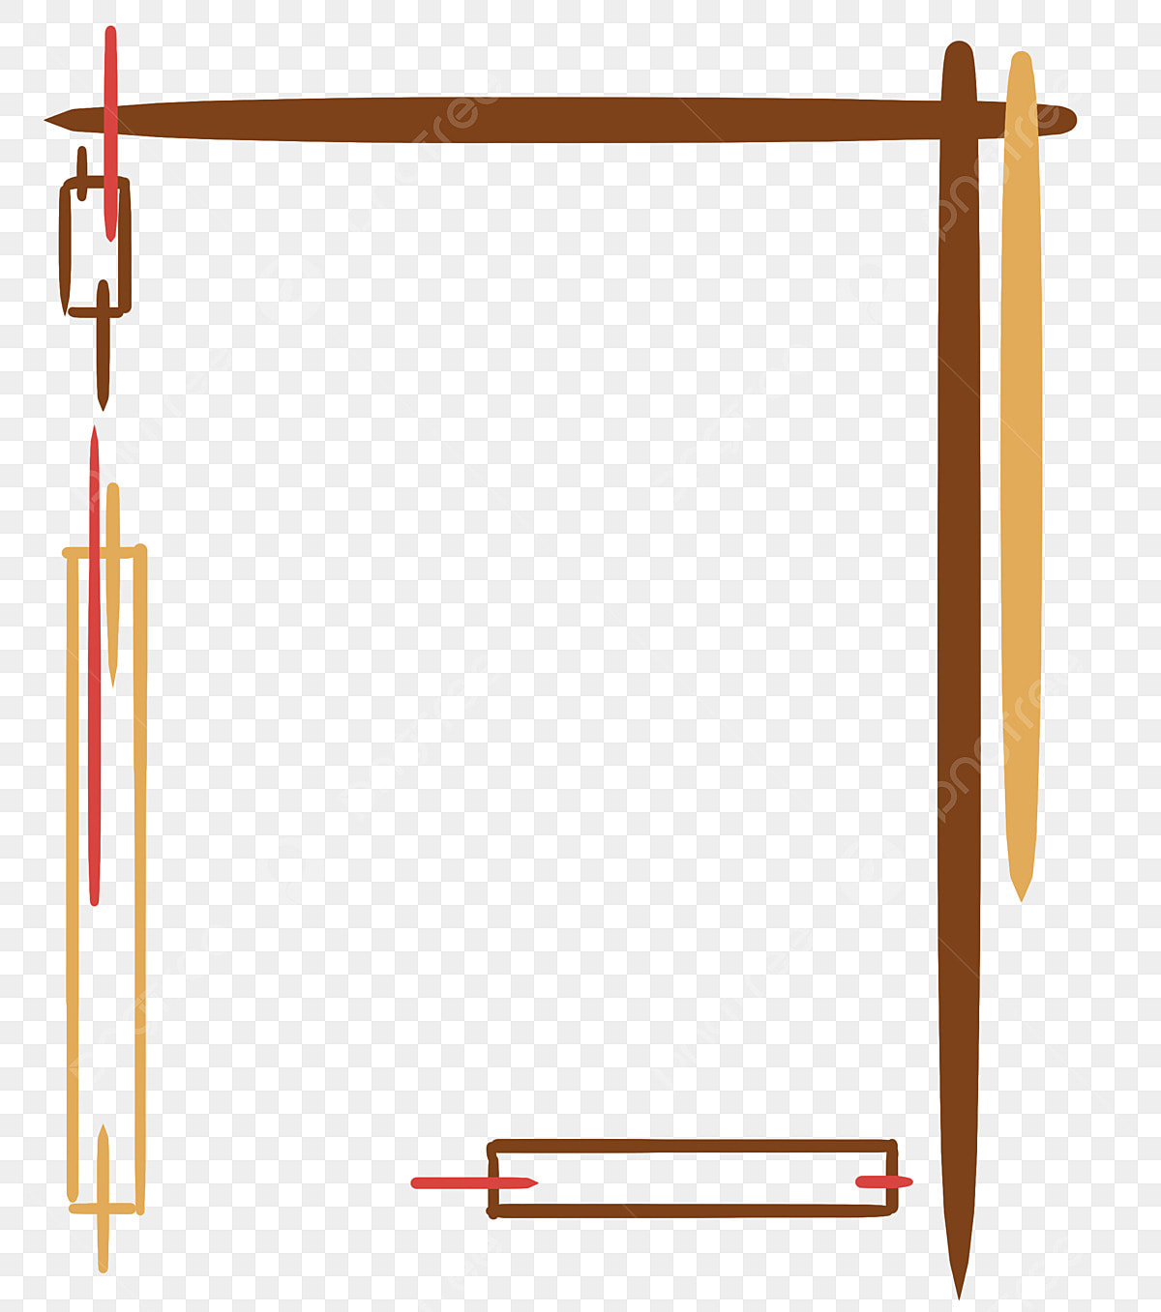
Dây

Quả chuông

1 2 3 4 5
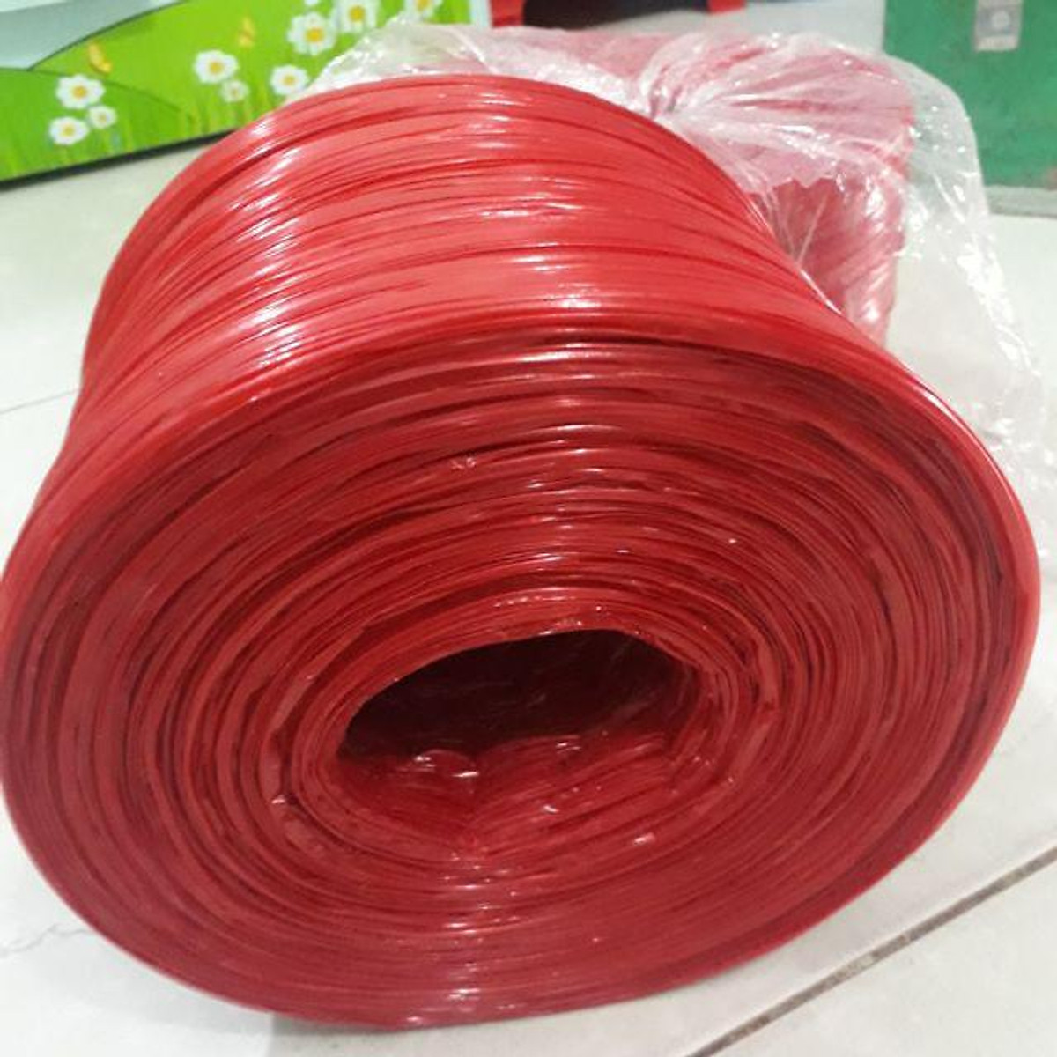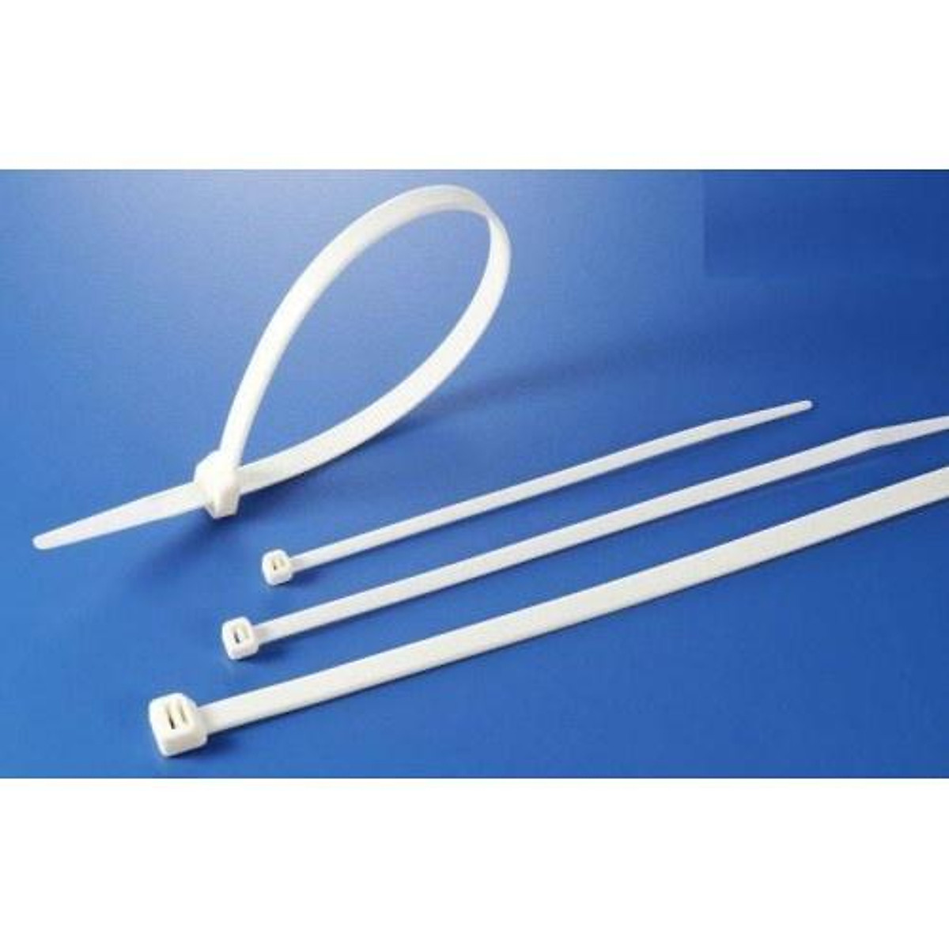
1 2 3 4 5

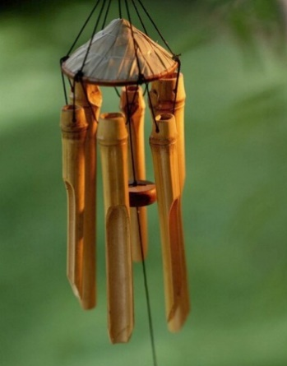


E3: Giải thích
- Con hãy kể về chiếc chuông gió con được khám phá?
- Trẻ chia sẻ bảng kết quả hoạt động của nhóm mình.
- Các nhóm góp ý đặt câu hỏi cho bảng kết quả của nhóm bạn.
- Cô đặt câu hỏi gợi mở để trẻ chia sẻ, thuyết trình về kết quả của nhóm mình.
+ Cô khái quát: Chuông gió gồm có: Khung, quả chuông, dây và để trước gió thì phát ra âm thanh. Mỗi chiếc chuông gió có đặc điểm khác nhau, chất liệu làm khác nhau, âm thanh to nhỏ khác nhau và chuông gió có thể phát ra âm thanh to hay nhỏ nhờ vào gió và chất liệu làm chuông gió.
E4: Củng cố và mở rộng.
- Cho trẻ xem video các loại chuông gió trên máy tính.
E5. Đánh giá.
- Cùng nhau chia sẻ cảm xúc và những gì cô và trẻ trải nghiệm.
- Cô nhận xét, đánh giá trẻ.
* Kết thúc: Cô động viên, tuyên dương trẻ.
IV. ĐÁNH GIÁ TRẺ CUỐI NGÀY.

Thứ 5 ngày 10 tháng 04 năm 2025.
Hoạt động học. PTTM. Làm chuông gió. (EDP)
I. CÁC LĨNH VỰC HƯỚNG TỚI.
S- Khoa học: Trẻ biết đặc điểm, cấu tạo của chuông gió. Một số nguyên liệu làm chuông gió, các bước làm chuông gió. Hiểu được nguyên lý làm cho chuông gió phát ra âm thanh.
T- Công nghệ: Sử dụng phương tiện dụng cụ: bút, bảng dập ghim, dùi, máy tính kéo, keo, băng dính 2 mặt...)
E- Kỹ thuật: Biết các quy trình làm ra chuông gió, xâu, buộc thắt nút, luồn.
Nghệ thuật: Trang trí chiếc chuông gió.
M- Toán: Đo chiều dài, đếm, sắp xếp theo quy tắc.
Ngôn ngữ: Khả năng thuyết trình chia sẻ về sản phẩm. Kỹ năng đặt câu hỏi.
Tình cảm, KNXH: Sẻ chia, hợp tác, làm việc nhóm.
II. CHUẨN BỊ:
- Nguyên liệu để làm khung chuông gió: tre, vành nón, cành cây …, có các kích hình dạng khác nhau.
- Nguyên liệu để làm dây chuông gió: dây thép, dù, lưới.
- Nguyên liệu làm quả chuông: ngao sò, hạt vòng, hạt nhựa, chìa khóa….
- Phương tiện, dụng cụ để thực hiện : Kéo, dập lỗ, đục, ….
III. QUY TRÌNH THIẾT KẾ KỸ THUẬT.
Bước 1: Hỏi.
- Chơi trò chơi “Tai ai tinh”
- Cho trẻ quan sát và nhận xét về chiếc chuông gió thật. (nếu trẻ không nói được cô kết hợp cho trẻ xem video hoặc hình ảnh)
- Cô đàm thoại về cấu tạo của chuông gió.
- Chuông gió phải đảm bảo điều gì ?
- Giới thiệu các nguyên liệu cô đã chuẩn bị.
- Đưa ra các tiêu chí đối với chiếc chuông gió trẻ phải chế tạo:

- Tiêu chí 1: Đủ bộ phận;

- Tiêu chí 2: Khi có gió phát ra âm thanh;

- Tiêu chí 3: Trang trí đẹp.
Bước 2: Tưởng tượng.
- Khuyến khích trẻ đưa ra ý tưởng: (Cho trẻ tự do bày tỏ ý kiến)
- Chuông gió con định làm trông như thế nào?
- Con chọn chất liệu gì để làm chiếc chuông gió?
- Làm thế nào để gắn kết các bộ phận lại với nhau?
- Chúng mình trang trí chuông gió như thế nào?
Bước 3: Lập kế hoạch. (thực hiện HĐC Thứ 4)
- Cho trẻ lấy bản thiết kế chiều hôm trước và nhắc lại.
- Trẻ chọn nguyên vật liệu, thảo luận cách làm.
Bước 4: Thực hiện.
- Trẻ thực hiện làm chuông gió (nhóm trưởng phân công nhiệm vụ cho từng bạn);
(Giáo viên tôn trọng sở thích, khả năng riêng của mỗi trẻ, quan tâm khích lệ, động viên trẻ)
- Giáo viên bao quát hỗ trợ trẻ (nếu cần);
- Trẻ thử nghiệm: Cho trẻ cầm chuông gió đi treo.
- Trẻ chia sẻ sản phẩm của nhóm mình (tên gọi, cách làm, cách trang trí)
- Cô kết luận chuông gió đã đảm bảo 3 yêu cầu.
Bước 5: Cải tiến.
- Cô cho trẻ thử nghiệm với sản phẩm vừa làm. Cô cùng trẻ quan sát và nhận xét/hỏi trẻ:
+ Con thích nhất chiếc chuông gió này ở điểm gì?
+ Con có muốn điều chỉnh gì?
+ Nếu có cơ hội thay đổi con sẽ làm gì?
- Kết thúc tiết học.
* ĐÁNH GIÁ CUỐI NGÀY.

Thứ 6 ngày 11 tháng 04 năm 2025.
Hoạt động học: PTNT. Phân biệt các buổi trong ngày: sáng - trưa - chiều - tối.
I. MỤC ĐÍCH YÊU CẦU.
1. Kiến thức:
- Trẻ gọi đúng tên, biết trình tự các buổi trong ngày và sắp xếp đúng trình tự các buổi trong ngày: buổi sáng - buổi trưa –
buổi chiều - buổi tối.
- Biết phân biệt các buổi trong ngày theo dấu hiệu thời gian.
2. Kỹ năng:
- Rèn kỹ năng quan sát, tư duy.
- Phát triển khả năng định hướng về thời gian cho trẻ và kỹ năng làm việc theo nhóm.
3. Thái độ:
- Trẻ hứng thú tham gia vào các hoạt động.
- Biết làm các công việc của mình phù hợp với các thời điểm trong ngày.
II. CHUẨN BỊ.
1. Đồ dùng của cô:
- Máy tính, bảng đa lăng, hình ảnh 1 số hoạt động trong các buổi trong ngày.
- Nhạc bài hát: “Nắng sớm”
2. Đồ dùng của trẻ:
- Lô tô 4 buổi trong ngày (đủ cho trẻ hoạt động)
III. CÁCH TIẾN HÀNH.
1. Ổn định tổ chức:
- Cho trẻ chơi TC: “Trời tối, trời sáng”
2. Nội dung
* Hoạt động 1: Ôn gọi tên các buổi trong ngày.
- Cho trẻ tập thể dục theo lời bài hát: “Nắng sớm”.
- Hỏi trẻ: Các con vừa làm gì?
- Muốn khỏe mạnh theo các con lên tập thể dục vào buổi nào trong ngày?
- Các con ăn cơm và đi ngủ cùng các bạn vào lúc nào?
- Bố mẹ, ông bà đến lớp đón các con về vào buổi gì nhỉ?
- Xem ti vi và nghe chúc bé ngủ ngon vào buổi gì trong ngày?
* Hoạt động 2: NBPB các buổi trong ngày: sáng, trưa, chiều, tối.
- Theo các con 1 ngày có mấy buổi?
- Cô cho trẻ xem trên vi tính trình tự các buổi trong ngày:
+ Cảnh 1: Buổi sáng
+ Cảnh 2: Buổi trưa
+ Cảnh 3: Buổi chiều
+ Cảnh 4: Buổi tối
- Trẻ quan sát và nêu đặc điểm, hoạt động của các buổi: sáng, trưa, chiều, tối.
- Cô cùng trẻ chốt lại: 1 ngày có 4 buổi: Bắt đầu là buổi sáng, rồi đến buổi trưa, buổi chiều và kết thúc 1 ngày là buổi
tối.
* Trò chơi: Ai thông minh nhất.
- Cho trẻ lấy đồ dùng về chỗ ngồi.
+ Chọn lô tô theo yêu cầu.
+ Chọn lô tô theo ý thích.
+ Xếp theo trình tự 1 ngày.
* Hoạt động 3: Luyện tập – củng cố.
+ TC: Đội nào giỏi hơn
- Cô giới thiệu tên trò chơi.
- Cách chơi: Cho trẻ chia làm 2 đội. Trên bảng của cô có gắn các hình ảnh tượng trưng cho 4 buổi trong ngày. Bắt đầu bản
nhạc nhiệm vụ của các con lần lượt từng bạn nhặt trong rổ hình ảnh có hoạt động gắn phía dưới hình ảnh tượng trưng cho các buổi trong ngày. Kết thúc bản nhạn đội nào gắn dúng và gắn được nhiều tranh hơn thì đội đó sẽ giành chiến thắng. Cho trẻ chơi.
- Cô bao quát, kiểm tra kết quả chơi của trẻ.
3. Kết thúc tiết học
- Cho trẻ cất dọn đồ dùng đúng nơi quy định.
IV. ĐÁNH GIÁ TRẺ CUỐI NGÀY

Thứ 7 ngày 12 tháng 04 năm 2025.
Hoạt động học: PTNN: Ôn thơ: "Chuông gió".
I. MỤC ĐÍCH YÊU CẦU.
1. Kiến thức:
- Trẻ thuộc lời bài thơ, đọc đúng nhịp bài thơ.
- Trẻ biết cảm nhận nhịp điệu của bài thơ.
- Biết đọc diễn cảm bài thơ.
- Trẻ được tự do bày tỏ ý kiến, giáo viên tôn trọng trẻ.
2. Kỹ năng:
- Rèn kỹ năng phát triển ngôn ngữ rõ ràng, mạch lạc, sử dụng đúng từ đủ câu, ngắt nghỉ đúng nhịp bài thơ.
- Rèn tính mạnh dạn tự tin khi trả lời câu hỏi của cô. Rèn kỹ năng phát âm chuẩn, không ngọng.
3. Thái độ:
- Trẻ hứng thú đọc thơ, tích cực tham gia hoạt động.
II. CHUẨN BỊ.
1. Đồ dùng của cô:
- Video có nội dung bài thơ. Nhạc bài hát: “Chuông gió ngân vang”.
2. Đồ dùng của trẻ:
- Ghế ngồi đủ cho trẻ. Xắc xô, gõ gỗ.
III. CÁCH TIẾN HÀNH.
1. Ổn định tổ chức:
- Cho trẻ xem video có nội dung bài thơ. Trẻ đoán tên bài bài thơ.
- Cô khẳng định lại tên bài thơ tên tác giả.
2. Nội dung:
Hoạt động 1: Tìm hiểu bài thơ.
- Cho trẻ đọc lại bài thơ.
- Hỏi trẻ tên bài thơ, tên tác giả?
- Bài thơ nói về cái gì? (Cho trẻ Quyền tự do bày tỏ ý kiến)
- Tiếng chuông gió trong bài thơ được so sánh với âm thanh gì?
- Khi nghe tiếng chuông gió, con cảm thấy thế nào?
Hoạt động 2. Ôn bài thơ: "Chuông gió"
- Cả lớp đọc 2-3 lần.
- Mời từng tổ lên đọc thơ, các bạn còn lại lắng nghe và nhận xét.
- Cô đọc thơ kết hợp gõ phách – trẻ nhận xét.
- Cho trẻ đọc theo tổ, nhóm, cá nhân dưới nhiều hình thức.
- Cô đọc diễn cảm bài thơ kết hợp với cử chỉ điệu bộ.
+ Hỏi trẻ: Con có cảm nhận gì về nhịp điệu của bài thơ?
- Cho trẻ đọc diễn cảm bài thơ 1-2 lần.
- Cô quan sát, rèn kỹ năng đọc diễn cảm cho trẻ.
- Cô cho trẻ đọc theo tổ, nhóm, cá nhân.
- Cô chú ý sửa sai cho trẻ.
- Cho trẻ suy nghĩ lựa chọn động tác và cách đọc phù hợp.
- Cô mời trẻ đọc theo tổ, nhóm, cá nhân.
Hoạt động 3: Củng cố.
- Cô và trẻ biểu diễn bài hát: “Chuông gió ngân vang”.
* Kết thúc tiết học: Cô nhận xét, tuyên dương trẻ. Hướng trẻ tới giờ học sau.
IV. ĐÁNH GIÁ TRẺ CUỐI NGÀY:

PHẦN 3: ĐÓNG CHỦ ĐỀ.
1. Sự kiện đóng chủ đề.
a. Triển lãm sản phẩm:
- Sơ đồ tư duy tổng quan nhánh “Chuông gió”
- Các sản phẩm: Bài vẽ: chuông gió; làm chuông gió,…
- Các loại sách tự làm về chuông gió.
- Video clip hay các con đã tìm hiểu, thực hiện trong nhánh.
b. Hoạt động biểu diễn, thuyết trình, chia sẻ.
- Các con biểu diễn bài hát, bài thơ, câu chuyện đã học trong nhánh.
c. Hoạt động trải nghiệm.
- Thực hiện lại một số hoạt động thú vị đã làm trong nhánh cùng cha mẹ: tranh chuông gió, làm chuông gió, …
2. Đánh giá sau chủ đề:
- Đánh giá rút kinh nghiệm về việc thực hiện các hoạt động ở từng giai đoạn của nhánh: mở, thực hiện, đóng.
- Giáo viên đánh giá/nhận xét về hiệu quả trên trẻ sau khi thực hiện, đối chiếu với các mục tiêu của nhánh.
- Đề xuất/rút kinh nghiệm.

NGƯỜI XÂY DỰNG KẾ HOẠCH  Phạm Thị Thu Huyền | TTCM DUYỆT  Bùi Thị Mến | HIỆU PHÓ CM DUYỆT  Lưu Thị Thắm

